Addizionare numeri razionali scritti con frazioni. Attività 1
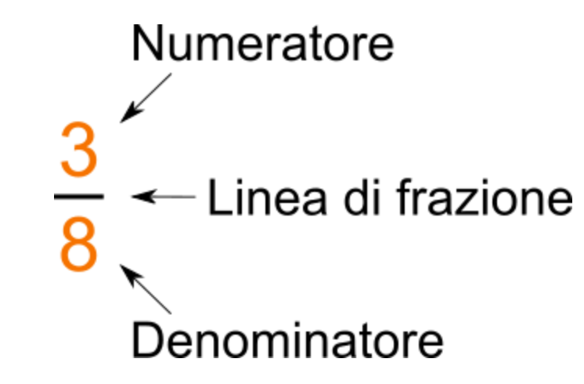
A. Le frazioni hanno lo stesso denominatore
1. Svolgi almeno 10 esercizi con il file Geogebra ‘Somma_Fraz1’
2. Completa la figura qui sotto e rispondi ai seguenti quesiti.
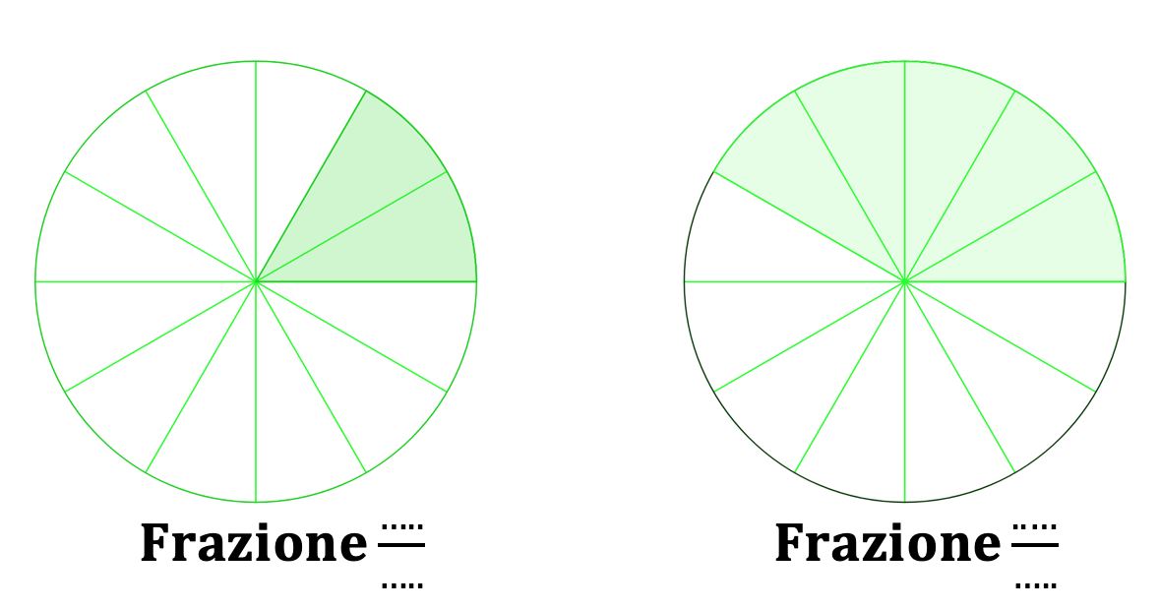
- Qual è il denominatore delle due frazioni?.............
- Quale addizione di frazioni è rappresentata nella figura qui sopra? …….
- Qual è la somma, cioè il risultato dell’addizione? ………………..
- Spiega perché la somma ha lo stesso denominatore delle due frazioni.
……………………………………………………………………………………………
- Come hai ottenuto il numeratore della somma?
……………………………………………………………………………………………
3. Scegli la risposta corretta nei seguenti quesiti:
b. $\frac{2}{5}+\frac{4}{5}=$
A. $\frac{6}{10}$ B. $\frac{8}{25}$

C. $\frac{6}{25}$ D. $\frac{6}{5}$
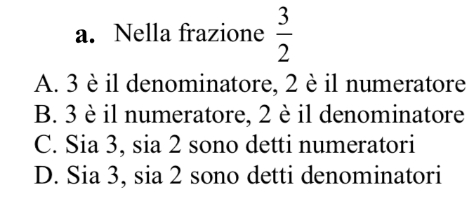
c. $\frac{2}{3}+\frac{5}{3}=$
A. $\frac{7}{6}$ B. $\frac{10}{9}$

C. $\frac{7}{3}$ D. $\frac{7}{9}$
e. $\frac{3}{7}+\frac{6}{7}=$
A. $\frac{9}{7}$ B. $\frac{9}{14}$

C. $\frac{18}{49}$ D. $\frac{9}{49}$
d. $\frac{5}{6}+\frac{7}{6}=$
A. $\frac{12}{12}$ B. $\frac{12}{6}$

C. $\frac{35}{36}$ D. $\frac{12}{36}$
f. $\frac{2}{3}+\frac{4}{3}=$
A. $1$ B. $\frac{8}{9}$

C.$2$ D. $\frac{6}{9}$
g. $\frac{3}{4}+\frac{1}{4}=$
A. $\frac{4}{8}$ B. $1$

C. $\frac{4}{16}$ D. $\frac{3}{16}$

